**Національний Технічний Університет України «Київський Політехнічний Інститут імені Ігоря Сікорського»**

**ННК «ІПСА», кафедра СП**

**Курсова робота**

**з дисципліни**

**Комп’ютерні мережі**

Тема: Проектування локальної обчислювальної мережі

Учбовий заклад

Виконав: студент групи ДА-81

Дєрюгін Є.О.

Перевірила: В.Ш.Гіоргізова-Гай

Київ – 2021

__________________________________________________________________

НТУУ “Київський Політехнічний Інститут імені Ігоря Сікорського ”

(назва вищого навчального закладу)

Системного проектування

Кафедра___________________________________________________________

Комп’ютерні мережі

Дисципліна ________________________________________________________

122 – Комп’ютерні науки

Спеціальність ______________________________________________________

Інтелектуальні сервіс – орієнтовані розподілені обчислювання

Освітня програма___________________________________________________

4 ДА - 81 7

Курс__________Група________________Семестр________________________

ЗАВДАННЯ

на курсову роботу студента

Дєрюгін Єгор Олександрович

(прізвище, ім’я, по батькові)

1. Тема курсової роботи

Варіант № 7. Учбовий заклад. 6 учбових класів по 20 учнів та викладач можуть працювати з 2-ма загальними серверами (60% загального трафіку), які знаходяться у приміщенні адміністративної групи разом із 2-ма комп'ютерами системних адміністраторів. Додатково все учні можуть обмінюватися даними один з одним і мають вихід в Internet через один із загальних серверів.

до 18.12.2021 р.

1. Строк здачі студентом закінченої роботи ____________________________
2. Вихідні дані до виконання роботи: стандарти проектування, технічна література
3. Зміст розрахунково – пояснювальної записки (перелік питань, які підлягають розробці)

* Аналіз технічного завдання. Визначити комерційні вимоги організації.
* Вибір програмного забезпечення.
* Проектування логічної схеми мережі.
* Аналіз мережного трафіку.
* Проектування фізичної схеми мережі.
* Вибір апаратних засобів.
* Складання кошторису витрат.

1. Перелік графічного матеріалу

1. Логічна схема мережі. 2. Фізична схема мережі. 3. Таблиця програмного забезпечення. 4. Таблиця активного і пасивного апаратного забезпечення. 5. Таблиця кошторису.

15.09.2021 р.

1. Дата видачі завдання____________________________________________

КАЛЕНДАРНИЙ ПЛАН

|  |  |  |  |
| --- | --- | --- | --- |
| №  п/п | Назва етапів курсового проекту (роботи) | Строк виконання етапів проекту (роботи) | Примітки |
|  |  |  |  |
| 1. | Аналіз вимог технічного завдання, підбір та | 10.12.2021 р. |  |
|  | вивчення літератури |  |  |
|  | Вибір програмного забезпечення | 20.10.2021 р. |  |
|  |  |  |  |
| 2. | Проектування логічної схеми мережі | 01.11.2021 р. |  |
|  |  |  |  |
| 3. | Аналіз мережного трафіку | 06.11.2021 р. |  |
|  |  |  |  |
| 4. | Проектування фізичної схеми мережі | 15.11.2021 р |  |
|  |  |  |  |
| 5. | Вибір апаратних засобів | 17.11.2021 р |  |
|  |  |  |  |
| 6. | Складання кошторису витрат | 25.11.2021 р. |  |
|  |  |  |  |
| 7. | Оформлення пояснювальної записки | 10.11.2021 р. |  |
| 8. | Виконання графічної частини роботи | 15.11.2021 р. |  |
|  |  |  |  |
| 9. | Подання курсової роботи і підготовка до захисту | до 20.12.2020р. |  |
| 10 | Захист курсової роботи | до 30.12.2020р. |  |

Студент______________________________________ Керівник_____________________________________ В.Ш. Гіоргізова-Гай.

(підпис)

(прізвище, ім’я, по батькові)

(підпис)

«15» вересня 2021р.

**Анотація**

В курсовій роботі було спроектовано учбові класи. В роботі було прораховано вартість робіт з організації локальної мережі учбового класу. Також було закріплено навички аналізу мережевого трафіку і вибрано оптимальну мережеву технологію для побудови мережі. Як висновок ми отримали топологію, фізичну схему та повну вартість проекту.

ЗМІСТ

Завдання 10

Проектування логічної схеми мережі 15

Аналіз мережевого трафіку 17

Трафік першої групи 17

Проектування фізичної схеми 20

Розрахунки для кабельної системи 22

Вибір апаратних засобів. 26

Кошторис витрат 42

Висновки 44

Література 45

**Завдання**

1. Спроектувати ЛОМ відповідно до завдання свого варіанту. Варіант

вибирати за списком групи: ДА-Х1 (1-30), ДА-Х2 (31-60). Самостійно

задати компоненти і параметри, що не оговорені у завданні, але є

необхідними у реальній мережі.

При проектуванні необхідно брати до уваги:

• Задачі, які повинна вирішувати мережа на підприємстві;

• Розташування приміщень підприємства;

• Вимоги до розширення мережі і зростання потреб користувачів;

• Вимоги до надійності мережі;

• Вимоги до прозорості мережі;

• Вимоги до вартості мережі.

***Варіант № 7***

Учбовий заклад. 6 учбових класів по 20 учнів та викладач можуть працювати з 2-ма загальними серверами (60% загального трафіку), які знаходяться у приміщенні адміністративної групи разом із 2-ма комп'ютерами системних адміністраторів. Додатково все учні можуть обмінюватися даними один з одним і мають вихід в Internet через один із загальних серверів.

1) Визначити комерційні вимоги організації.

2) Виходячи із задач підприємства навести типи ПЗ, яке буде використовуватись у мережі (ОС і додатки), а також його розміщення на певних серверах і робочих станціях. Якщо мережа досить велика, вона не повинна бути одноранговою (повинна централізовано адмініструватися). Якщо використовуються різні ОС у серверній мережі, то треба навести дані про типи клієнтських ОС, які серверна ОС п ідтримує. Обов’язково потрібно наводити вимоги прикладного ПЗ до ОС і апаратних ресурсів.

3) Скласти логічну схему мережі, визначити розділення на сегменти, призначити ІР-адреси підмережам.

4) Привести характеристику мережного трафіку:

* типи трафіку (чутливий до затримок чи ні);
* спочатку варто виписати потоки даних в мережі (з вітки - куди), а потім проводити їх оцінку;
* провести орієнтовні розрахунки об'ємів трафіку для потенційно завантажених місць мережі (зв’язків з серверами, магістральних зв’язків, можливо, окремих сегментів).

5) Скласти фізичну схему мережі, яка відображує:

* загальну довжина сегментів;
* число робочих станцій;
* максимальну відстань між вузлами;
* особливості монтажу і розміщення устаткування в даному приміщенні.

6) Обґрунтувати вибір сучасних апаратних компонентів мережі (ПК, пристроїв комутації, периферійне пристрої, елементів кабельної системи, джерела безперебійного живлення і так далі). Обов’язково потрібно наводити ті технічні характеристики та функції комутуючих пристроїв, периферійного устаткування та ін., які вплинули на їх вибір.

7) Підрахувати орієнтовну вартість проекту.

**АНАЛІЗ ТЕХНІЧНОГО ЗАВДАННЯ**

**Визначити комерційні вимоги організації.**

Комерційні вимоги організації:

1)Першим етапом проектування мережі повинно бути визначення комерційних вимог, так як цей процес повинен дати загальне попереднє уявлення про вигляд мережі та вимоги до неї. Розглянемо учбовий клас:

Поточна учбова структура має 6 учбових класів з 21 персональними комп’ютерами (20 учбових ПК та 1 ПК для викладача), принтером та 2 серверами(загального призначення та доступу до мережі Інтернет).В учбовому класі учні можуть опановувати навички користуванням ПК, проходити навчальні програми( дошкільна, загально середня, професійна та професійно-технічна), проводити Олімпіади та вечірні гуртки.

2)Організація не планує розширюватися так як вона державна. Через декілька років в організації може бути замінено ПО та комплектуючі ПК.

3)Розгортання комп’ютерної мережі пришвидшить роботу персоналу та підвищить загальний рівень безпеки даних в даній структурі в декілька разів.

Специфіка роботи не передбачає наявність потужних ПК та пропускних ліній для проведення процесів навчання, але вся структура повинна підпорядковуватися стандартам **“МІНІСТЕРСТВА ОСВІТИ І НАУКИ УКРАЇНИ НАКАЗ 27.04.2021 № 458 Про затвердження Змін до Типового переліку комп’ютерного обладнання для закладів дошкільної, загальної середньої та професійної (професійно-технічної) освіти”**.

4) Збій всієї системи зупинить процеси комунікації всередині організації. Зокрема учні в рамках одного класу та в рамках всього закладу не зможуть обмінюватися даними та контактувати, наприклад, із файловим сервером. В цілому, залишиться тільки можливість індивідуальної роботи учнів на своєму ПК, Очевидно, необхідно забезпечити високу відмовостійкість системи (рекомендується особливу увагу серверну).

Зокрема необхідно передбачити можливість відновлення системи протягом декількох годин. Максимальний час відсутності доступу до мережі, який ще не нанесе сильного удару по робочому процесу – декілька днів.

**Вибір програмного забезпечення**

Для учбових комп'ютерів використовується - Windows 10 for students, комп'ютерів для викладачів - Windows 10 PRO, комп'ютерів для адміністраторів Debian, інтернет сервера – FreeBSD 13.0. Для всіх користувачів буде встановлений Microsoft 365, WinRAR та Visual Code.

|  |  |  |  |  |
| --- | --- | --- | --- | --- |
| **№** | **Програмне забезпечення** | **К-ть** | **Ціна за шт.** | **Сума** |
| 2 | Microsoft Windows 10 PRO | 6 | 4 159 | 24 954 |
| 3 | Microsoft Office 365 for Students | 120 | Free | 0 |
| 4 | Debian 9 | 2 | Free | 0 |
| 5 | FreeBSD 13.0 | 2 | Free | 0 |
| 6 | Visual Code | 128 | Free | 0 |
| 7 | Adobe Photoshop CC Education | 126 | 5 700 | 0 |
| 8 | WinRAR | 126 | 581 | 73 206 |
|  | Сума | | | 98 160 |

**Проектування логічної схеми мережі**

Дана мережа буде поділена на 7 сегментів: C1 – C6 (сегменти учбових класів), Комп’ютери системних адміністраторів разом з двома серверами будуть знаходитись в окремому сегменті – С7. Усі сегменти розташовані локально на одному поверсі. У кожному сегментах С1-С6 міститься свій власний принтер при технічних неполадках принтера можна надіслати файли на друк на принтер розташований у будь – якому іншому класі. Всі учні можуть ділитися файлами локально.

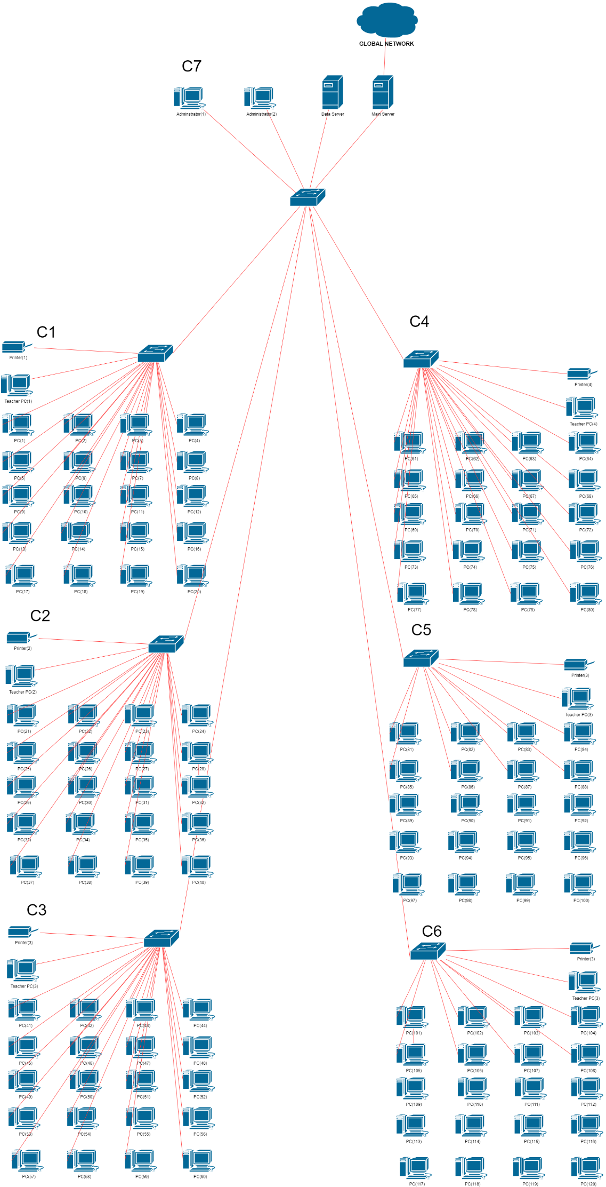

Рис 1. Топологія мережі

**Аналіз мережевого трафіку**

Мережа побудована на основі технології Gigabit Ethernet (1000 Мбіт/с). Використовуються режим full duplex, тому трафік потрібно розраховувати в обох напрямках: RX – прийом даних, ТХ – на передачу.

Трафік розраховується для періоду часу **10 хвилин** при розмірі пакетів **1500 байтів** для TCP, **750 байтів** для UDP.

**Потоки трафіку:**

|  |  |  |  |  |
| --- | --- | --- | --- | --- |
| Додаток/Характеристика | Пульсації трафіку | Терпимість до затримок | Час відповіді | Мінімальна швидкість, Мбіт/с |
| Електронна пошта | Висока | Висока | Регламентується | 1 |
| Голос | Середня | Низька | Реальний час | 0,5 |
| Передача файлів | Висока | Висока | Регламентується | 10 |
| Обробка транзакцій | Висока | Низька | Близько до реального часу | 1 |
| Ділове відео | Низька | Низька | Реальний час | 6 |
| Доступ до веб-сайту | Середня | Середня | Реальний час | 30 |

Максимальна довжина пакету Ethernet: 1526 байт

Технологічна пауза між пакетами: 12 байт

Трафік першої групи

**Серверний трафік:**

**TX:** (від кожного комп’ютера групи С1 дані надсилаються до серверів)

У групі 21 робоча станція. У період максимальної активності в середньому за 10 хвилин від кожної робочої станції до кожного з 2-х основних серверів відсилається інформація:

* Текстові повідомлення та електронна пошта – 5 МБ = 3436 пакетів максимальної довжини.
* Відео – 20 МБ = 13743 пакетів максимальної довжини

ТРС = (3436 + 13743)*1526/(10*60) = 43691 байт/с

ТРСзаг = 21 * ТРС = 21 * 43691 = 917511 байт/с

**RX:** (від кожного з 2-х основних серверів до комп’ютерів групи)

У групі 21 робоча станція. У період максимальної активності в середньому за 10 хвилин до кожної робочої станції від кожного з 2-х основних серверів відсилається інформація:

* Текстові повідомлення та електронна пошта – 10 МБ = 6871 пакетів максимальної довжини.
* Відео – 20 МБ = 13743 пакетів максимальної довжини
* Навчальні матеріали – 10 МБ = 6871 пакетів максимальної довжини
* Аудіо – 10 МБ = 6871 пакетів максимальної довжини.

ТРС = (6871 + 13743 + 6871 + 6871)*1526/(10*60) = 87379 байт/с

ТРСзаг = 21 * ТРС = 21 * 87379 = 1834959 байт/с

2752470 байт/с

**Одноранговий трафік:**

TX= RX.

60% загального трафіку учнів приходиться на сервери, отже одноранговий трафік становить 40% від загального, тобто 2/3 від серверного трафіку.

байт/с

**Розрахуємо коефіцієнти навантаженості:**

Оскільки він працює в повнодуплексному режимі, то потрібно розрахувати окремо коефіцієнти для навантаження на прийомі (RX) та передачі (TX) даних.

**RX:**

Кз = ТРСзаг = 1834959 * 6 * 8 / 1 000 000 000 = 0,088078032

**TX:**

Кз = ТРСзаг = 917511 * 6 * 8 / 1 000 000 000 = 0,044040528

Отримані коефіцієнти є нормою для технології Ethernet.

Проектування фізичної схеми

Всі учбові класи та серверна знаходяться на одному поверсі, на Рис 1-2 зображені схеми побудови приміщення та схему розташування мережі в приміщенні.

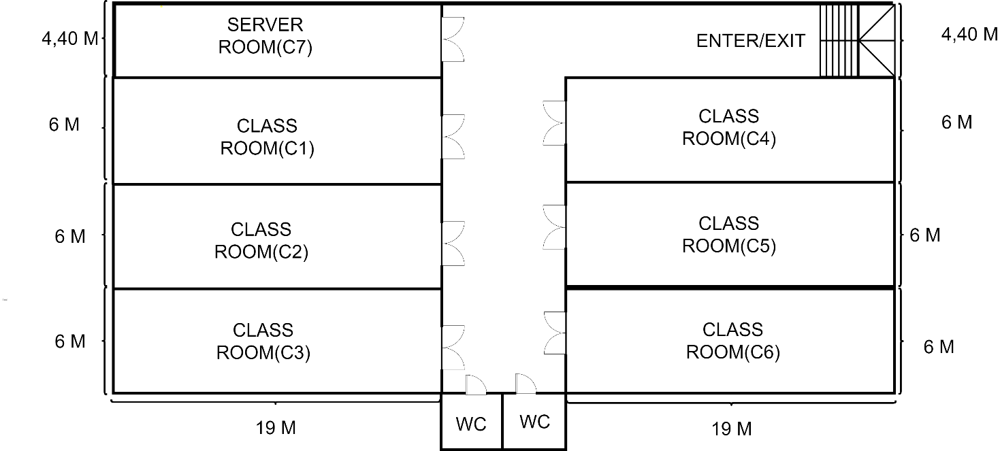

Рис. 1. Схема побудови приміщення

У кожному класі знаходиться 20 ПК для учнів, 1 ПК для Викладача та 1 Принтер. При поломці Принтера, користувачі мають можливість користування принтером в іншому учбовому класі. В кімнаті серверної розташовані 2 ПК адміністратора та 2 сервери(Один з серверів має можливість виходу до мережі Internet).Всі кабельні сполучення між класами проведені над натяжними стелями.

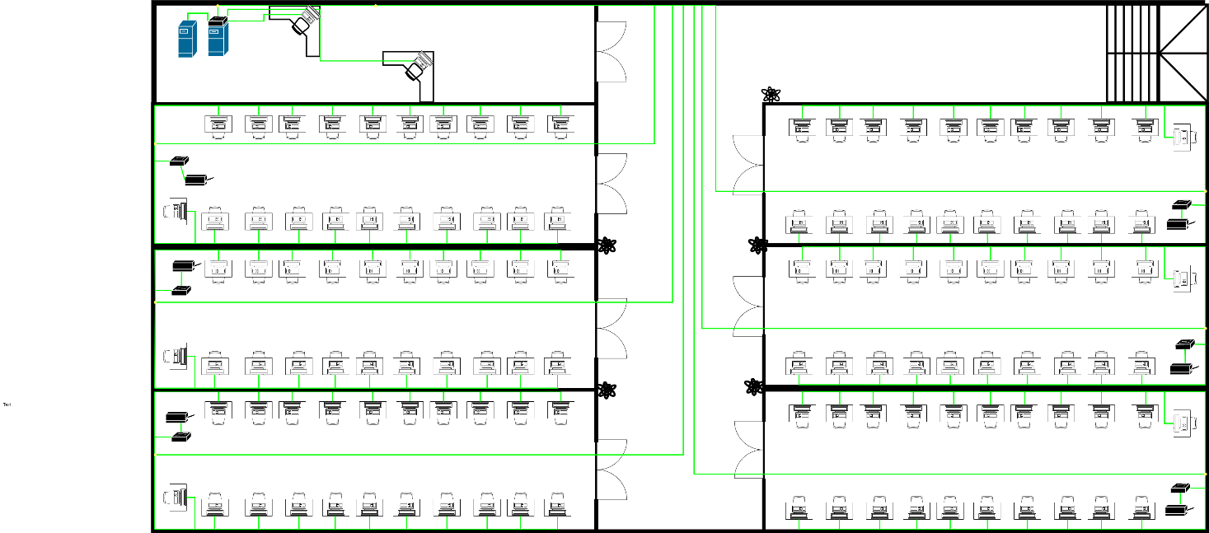

Рис. 2. Схема розташування мережі.

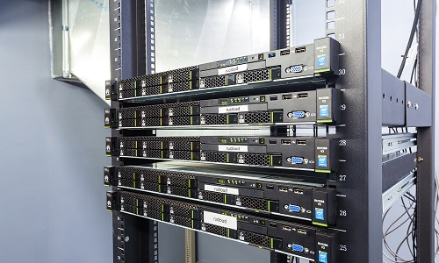

Рис. 3. Приклад розташування обладнання в серверній. На малюнку зображені 3 серверних пристрої .

Розрахунки для кабельної системи

Для прокладання мережі використовується мідний кабель «вита пара», неекранований. За планом будівлі та відповідно масштабу розрахуємо довжину кабелю в мережі.

**Довжина кабелів в учбовому класі:**

|  |  |  |  |  |  |  |
| --- | --- | --- | --- | --- | --- | --- |
| **Прилад** | **Відрізок 1, м** | **Відрізок 2, м** | **Відрізок 3, м** | | **Відрізок 4, м** | **Довжина, м** |
| **PC Викладач** | **0,6** | **4,2** | **1,7** | **0,6** | | **7,1** |
| **PC 1** | **0,6** | **4,2** | **2,6** | **0,6** | | **7,9** |
| **PC 2** | **0,6** | **4,2** | **4,5** | **0,6** | | **9,8** |
| **PC 3** | **0,6** | **4,2** | **6,3** | **0,6** | | **11,6** |
| **PC 4** | **0,6** | **4,2** | **7,8** | **0,6** | | **13,2** |
| **PC 5** | **0,6** | **4,2** | **9,3** | **0,6** | | **14,6** |
| **PC 6** | **0,6** | **4,2** | **10,9** | **0,6** | | **16,3** |
| **PC 7** | **0,6** | **4,2** | **12,7** | **0,6** | | **18,0** |
| **PC 8** | **0,6** | **4,2** | **14,4** | **0,6** | | **19,8** |
| **PC 9** | **0,6** | **4,2** | **15,9** | **0,6** | | **21,2** |
| **PC 10** | **0,6** | **1,9** | **17,5** | **0,6** | | **20,6** |
| **PC 11** | **0,6** | **1,9** | **2,7** | **0,6** | | **5,8** |
| **PC 12** | **0,6** | **1,9** | **4,5** | **0,6** | | **7,6** |
| **PC 13** | **0,6** | **1,9** | **6,0** | **0,6** | | **9,1** |
| **PC 14** | **0,6** | **1,9** | **7,7** | **0,6** | | **10,8** |
| **PC 15** | **0,6** | **1,9** | **9,5** | **0,6** | | **12,5** |
| **PC 16** | **0,6** | **1,9** | **11,1** | **0,6** | | **14,2** |
| **PC 17** | **0,6** | **1,9** | **12,5** | **0,6** | | **15,6** |
| **PC 18** | **0,6** | **1,9** | **14,1** | **0,6** | | **17,2** |
| **PC 19** | **0,6** | **1,9** | **15,9** | **0,6** | | **19,0** |
| **PC 20** | **0,6** | **1,9** | **17,6** | **0,6** | | **20,7** |
| **Принтер** | **-** | **-** | **-** | **0,6** | | **0,6** |
| **Стеля** | **-** | **-** | **-** | **1,5** | | **1,5** |
| **Всього** | **-** | | | | | **294,7** |

294.7 М – довжина кабелю на 1 учбовий клас. Відповідно на 6 учбових класів довжина кабелю дорівнює

6 х 294.7 М = 1768.2 М  
  
**Загальна довжина від комутаторів до маршрутизатора:**

57.3 + 55.6 + 63 + 51 + 57 + 63 = 346,9 М

**Всього кабелю**

1768,2 + 358,8 +10,9 = 2137,9 М Кабелю

**Довжина кабелю від ПК Адміністраторів**

ПК1 – 7.7 М

ПК2 – 3.2 М

**Вита пара**

Від серверної до свічів та до потолку потрібно 1.5 метрів кабелю.

Комп’ютери у класі розташовані один за одним і потребують 0.6 М з’єднання,

**Короби**

Серверна: 1.5 м з Стелі

С1-C6 – Server Room: 44 метрів + 1.5 метрів – довжина коробу для одного класу (кабель прокладається зі стелі).

С7 – Server Room: 7.3 метра та 3.2 метра від ПК адміністраторів до сервера.

**Довжина короба:**

(45,5 x 6) + 3.2 + 7.7 + 1.5 = 282, 4

**Всього коробу:**  282,4 метри.

**Розетки RJ-45**

Всього розеток: 128 шт.

**Конектори RJ-45**

**Всього конекторів**: 410 шт.

Вибір апаратних засобів.

**Комп’ютер для учня.**

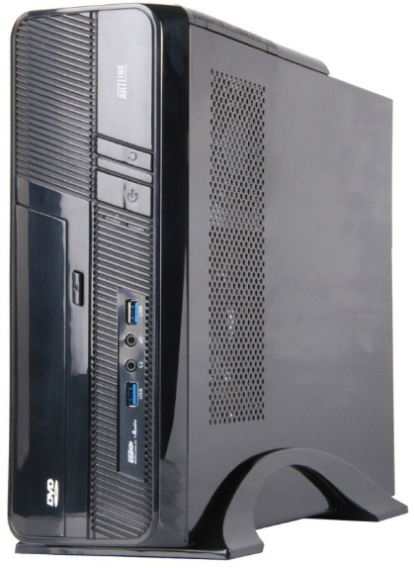

Компьютер Artline Intel Pentium Gold 2-ядерный (B25v30)Детальніше: [Посилання](https://setevuha.ua/artline-b25v30.html?utm_medium=cpc&utm_source=hotline&utm_campaign=%D0%9D%D0%B0%D1%81%D1%82%D0%BE%D0%BB%D1%8C%D0%BD%D1%8B%D0%B5+%D0%BA%D0%BE%D0%BC%D0%BF%D1%8C%D1%8E%D1%82%D0%B5%D1%80%D1%8B&utm_term=ARTLINE+Business+B25+%28B25v30%29&utm_content=142949)

* Модель процесора: Intel 2-core Pentium Gold G6400 4.0GHz;
* Відеокарта: Intel HD;
* Оперативна пам'ять: 8Gb DDR4-2666;
* Об'єм накопичувача: 240GB SSD;
* Модель материнської плати: PRIME H410M-R;
* Корпус: LogicPower S605 U3;
* Блок живлення: 400W Stock;
* Охолодження процесора: BOX;
* Операційна система: Без ОС;

**Комп’ютер для викладачів та адміністраторів.**

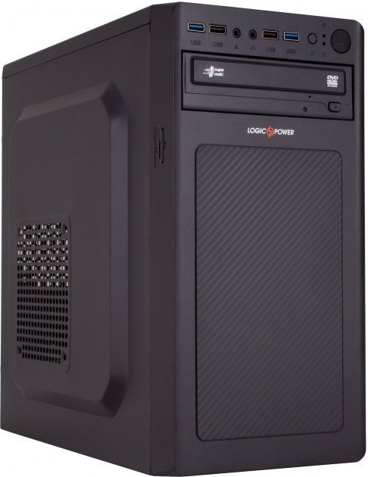

Комп'ютер Everest Office 1020. [Пос илання](https://hard.rozetka.com.ua/ua/everest_1020_8468/p258567356/)

**Короткі технічні характеристики**

* Intel Pentium Gold G6400 (4.0 ГГц) / RAM 16 ГБ / SSD 480 ГБ / Intel UHD Graphics 610 / DVD+/-RW / LAN / без ОС

**Процесор**

* Двоядерний Intel Pentium Gold G6400 (4.0 ГГц)

**Чипсет материнської плати**

* Intel H410

**Обсяг оперативної пам'яті**

* 16 ГБ

**Порти**

**На передній панелі:**  
2 x USB 2.0  
2 x USB 3.0  
1 x аудіороз'єм для навушників  
1 x аудіороз'єм для мікрофона  
  
**На задній панелі (материнська плата):**  
1 х PS/2 роз'єм для клавіатури  
1 х PS/2 роз'єм для миші  
1 х D-Sub (VGA)  
1 x DVI  
1 х HDMI  
1 х LAN (RJ-45)  
2 х USB 2.0  
2 х USB 3.2 Gen 1  
3 х аудіороз'єми  
1 x COM (RS-232)

**Потужність БЖ**

* 400 Вт

**Відеокарта:**

* Intel UHD Graphics 610

**Охолодження**

* BOX

**Попередньо встановлене ПЗ**

* без ОС

**Розміри**

* 350 x 190 x 370 мм

**Вага**

* 4.5 кг

**Монітор**

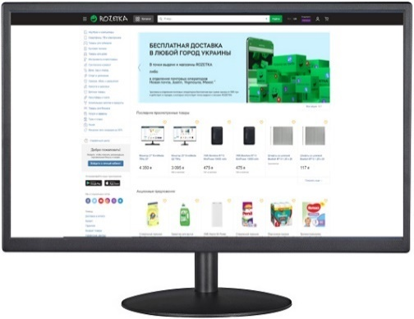

**Монітор 19" EvroMedia i-19**

[**Посилання**](https://hard.rozetka.com.ua/evromedia-14803/p316460137/)

Діагональ дисплея: 19"

Максимальна роздільна здатність дисплея: 1440x900

Час реакції матриці: 4 мс

Яскравість дисплея:300 кд/м²

Тип матриці:IPS

Контрастність дисплея: 1000:1

Особливості:LED-підсвітка

**Монітор для вчителів та адміністраторів.**

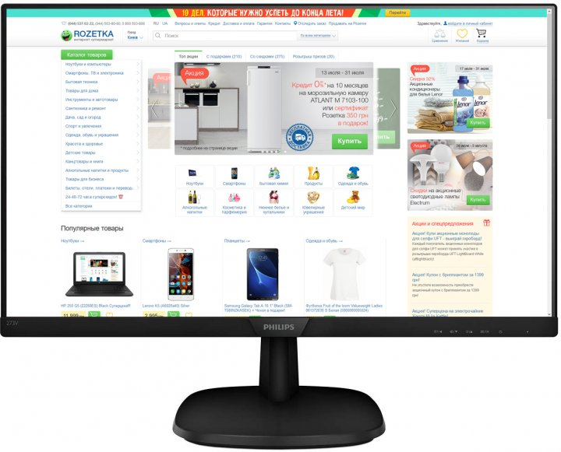

**Монітор 27" Philips 273V7QDAB**

[**Посилання**](https://hard.rozetka.com.ua/philips_273v7qdab_00/p19768903/)

Діагональ дисплея: 27"

Максимальна роздільна здатність дисплея: 1920 x 1080

Час реакції матриці: 5 мс (сірий до сірого)

Яскравість дисплея: 250 кд/м²

Тип матриці: IPS

Контрастність дисплея 1000:1 (SmartContrast: 10 000 000 : 1)

**Комутатори**

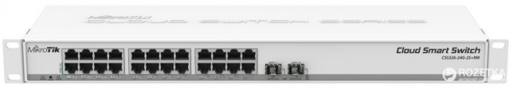

Комутатор MikroTik CSS326-24G-2S + RM  
[Посилання](https://rozetka.com.ua/ua/mikrotik_css326_24g_2s_rm/p23147771/characteristics/)

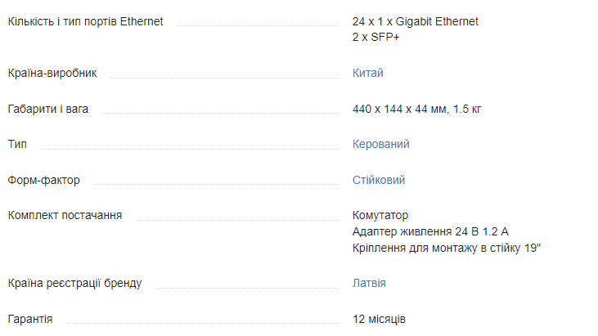

**Маршрутизатор**

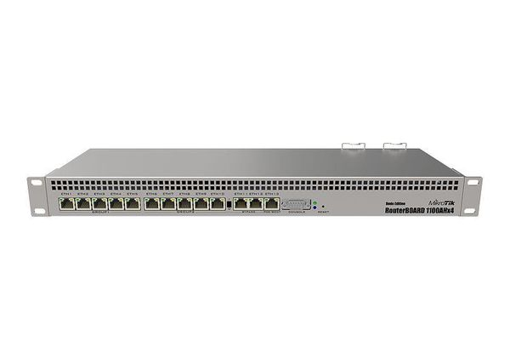

Маршрутизатор MikroTik RouterBOARD RB1100AHx4 Dude Edition

[Посилання](https://rozetka.com.ua/ua/325209778/p325209778/)

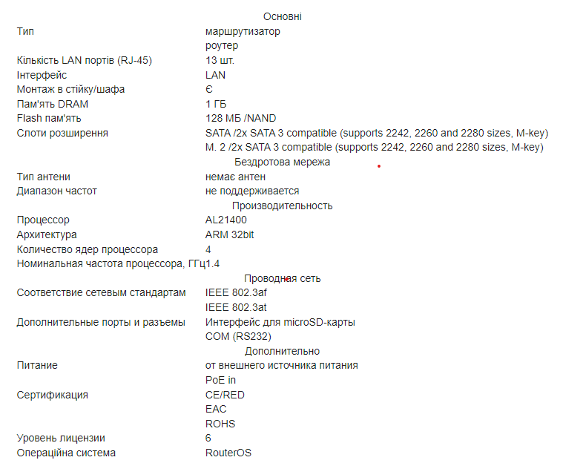

**Принтер**

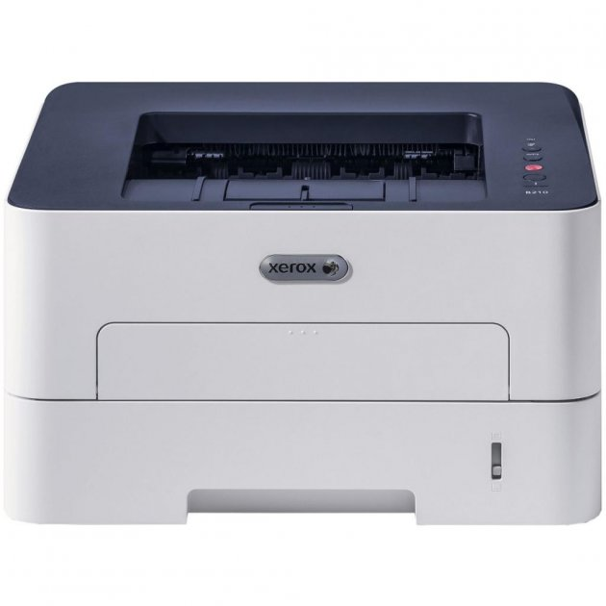

Лазерный принтер XEROX B210 (Wi-Fi) (B210V_DNI) - AT264717cable

Детальніше: [Посилання](https://a-techno.com.ua/prod-264717/)

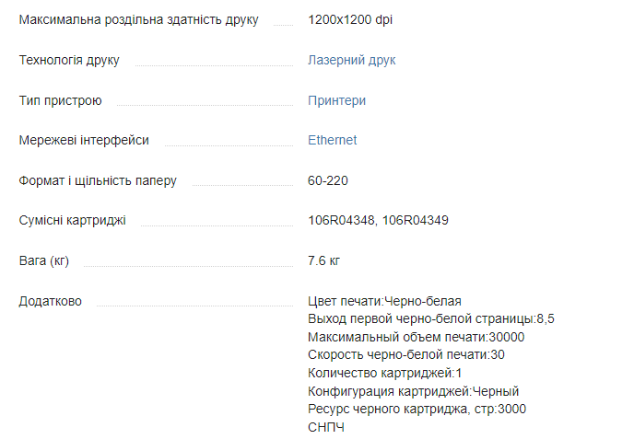

**Сервер для виходу в Internet**

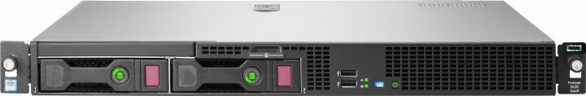

Сервер HPE DL20G9 G4560/1x8GB/noHDD 2LFF/B140i/290W

Посилання

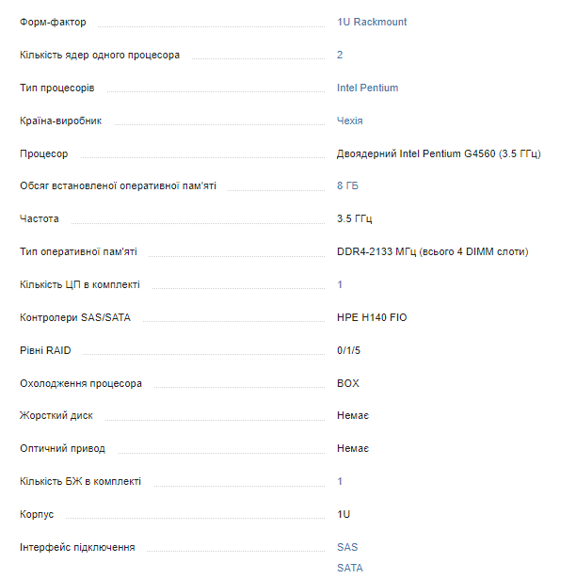

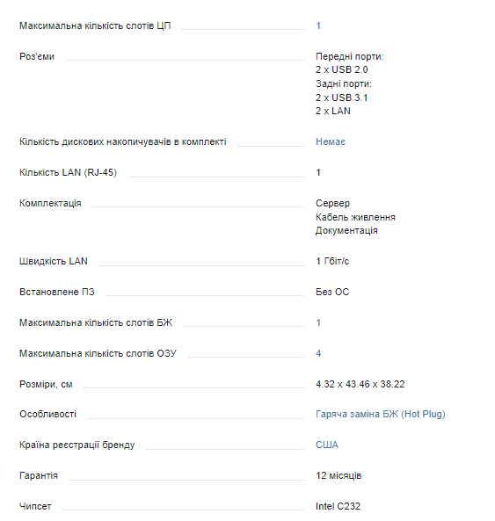

Сервер для зберігання інформації:

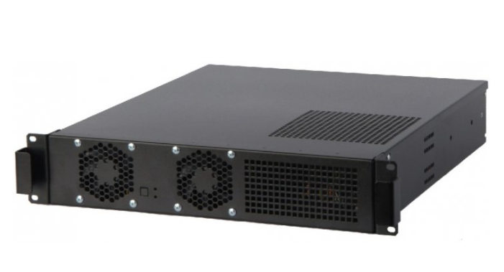

Сервер ARTLINE Business R17 v14

[Посилання](https://rozetka.com.ua/artline-r17v14/p305331603/)

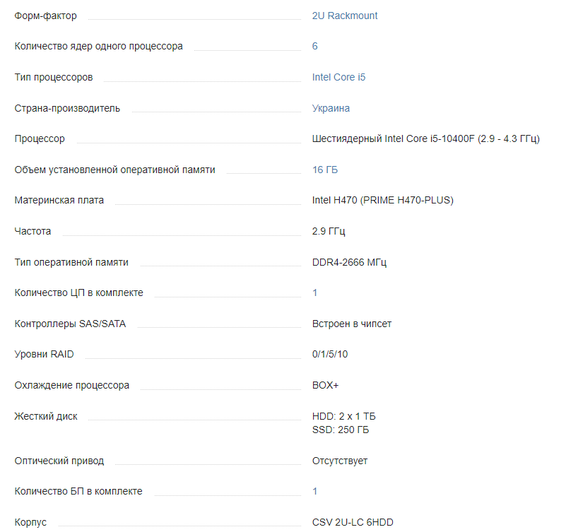

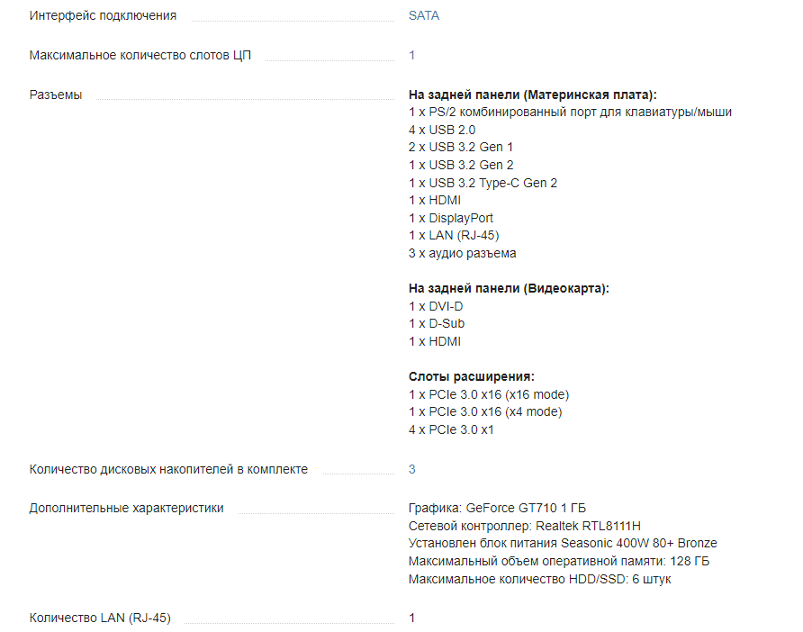

**4.5 Джерело безперервного живлення**

Самое продаваемое

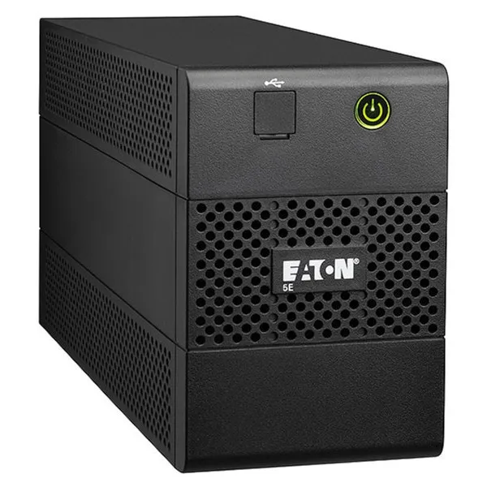

Джерело безперебійного живлення Eaton 5E1500IUSB 1500 ВА [Посилання](https://voltmarket.ua/istochniki-bespereboinogo-pitaniya/challenger/homepro1000s) 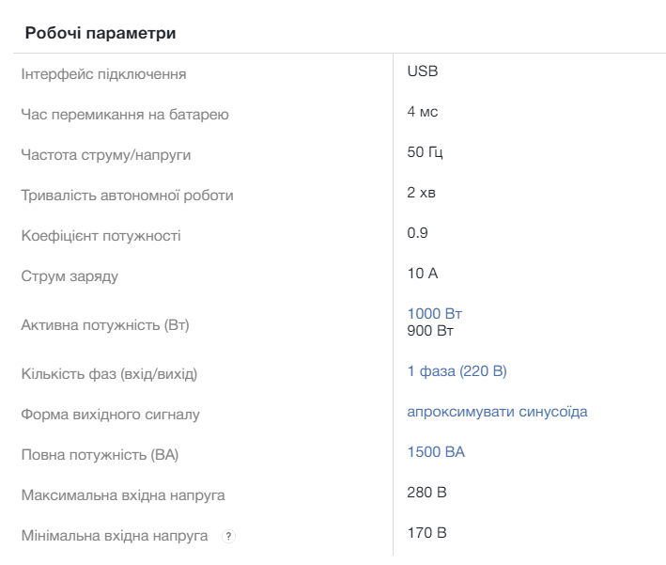

**Серверна шафа**

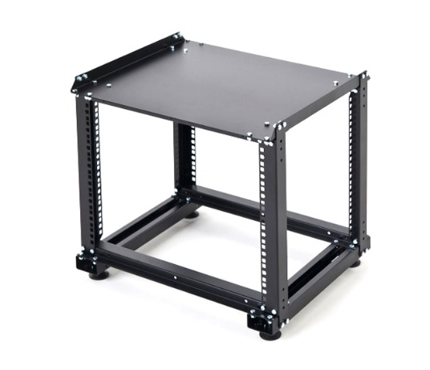

Серверна стійка CSV 8U 400мм Lite [Посилання](https://e-server.com.ua/uk/serverni-stijki/serverni-stijki-lite/serverna-stijka-8u-400-lite-detail)

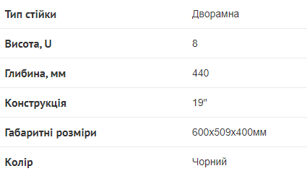

|  |  |  |  |  |
| --- | --- | --- | --- | --- |
| **Тип** | **Найменування** | **Ціна за одиницю з ПДВ,грн** | **К-сть** | **Сума з ПДВ, грн** |
| **PC для учнів** | **ARTLINE Business B25v30** | **9141** | **120** | **1096920** |
| **Монітор для учнів** | **Монитор 19" EvroMedia i-19 (14803)** | **2755** | **120** | **330600** |
| **Компютерна миша** | **Миша A4Tech N-70FX-1 USB Black (4711421868617)** | **250** | **128** | **32000** |
| **Клавіатура** | **Клавіатура дротова Real-El Comfort 7080 USB** | **215** | **128** | **27520** |
| **Наушники** | **Koss CS200i (197055.101)** | **779** | **126** | **98154** |
| **Принтер** | **XEROX B210 (Wi-Fi) (B210V_DNI) - AT264717cable** | **6500** | **6** | **39000** |
| **PC для админов и учителей** | **Комп'ютер Everest Office 1020** | **10500** | **8** | **84000** |
| **Монитор для учителей и админов** | **Монітор 27" Philips 273V7QDAB /00/01** | **5500** | **8** | **44000** |
| **Коробка для сервера** | **Серверна стійка CSV 8U 400мм Lite** | **2348** | **1** | **2348** |
| **Серверное оборудование** | **ARTLINE Business R17 v14** | **24375** | **1** | **24375** |
| **Серверное оборудование** | **HPE DL20G9 G4560/1x8GB/noHDD 2LFF/B140i/290W** | **19079** | **2** | **38158** |
| **ІБП** | **Eaton 5E1500IUSB 1500 ВА** | **4400** | **1** | **4400** |
| **Маршрутизатор** | **Маршрутизатор MikroTik RouterBOARD RB1100AHx4 Dude Edition** | **11980** | **1** | **11980** |
| **Комутатор** | **Комутатор MikroTik CSS326-24G-2S + RM** | **3975** | **6** | **23850** |
| **Коннектор** | **Конектор Cablexpert RJ-45 Cat.5е 8P8C LC-8P8C-001/100 100 шт.** | **2,26** | **410** | **926,6** |
| **rj 45 розетка** | **Розетка комп’ютерна Hausmark Luno IP20 антрацит 709-4242-139** | **133,5** | **126** | **16821** |
| **Короб** | **Кабель-канал пластиковый 40х16 ЭЛЕКОР** | **27,27** | **142** | **3872,34** |
| **Кабель** | **Кабель витая пара OK-Net UTP Cat 5e PVC 4 х 2 х 0.51 (305 м)** | **3 258** | **7** | **22806** |
| **Total** |  | |  | **1901726,42** |

**Кошторис витрат**

Повна вартість проекту: вартість пасивного/активного обладнання + вартість усього ПО = 1901726,42 + 98160 = 1 999 886,42 у. о.

Загальна вартість включає в себе: програмне забезпечення, мережеве обладнання, монтажні роботи, вартість активного обладнання.

**Висновки**

При виконанні курсової роботи було досліджено принцип побудови мережі на практичному завданні на визначення типу ПЗ для конкретного підприємства, визначення необхідного обладнання для його функціонування, підрахунок перефирії. Було спроектовано мережу для учбового закладу, розроблено топологію, схему розміщення у будівлі, підраховано пасивне та активне обладнання, ПО та розраховано орієнтовний кошторис реалізації мережі.

**Література**

1. Олифер В.Г., Олифер Н.А. Компьютерные сети. Принципы, технологии, протоколы: Учебник для вузов. 3-е изд.–СПб: Питер. 2006.- 958с.
2. Таненбаум Э. Компьютерные сети. 4-е изд.–СПб: Питер. 2005.- 992с.
3. Гіоргізова-Гай В.Ш. Конспект лекцій.